**User interface design document – SugarSteps**

**מגישה: סיון לסרי, ת״ז: 318932654**

1. **הסבר על המסכים השונים:**

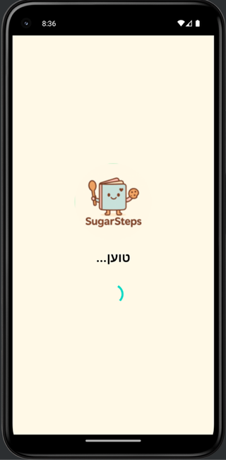**מסך טעינה (Splash Activity):**

מסך המופיע כאשר **מפעילים את האפליקציה**, הוא זה **שמכוון אותנו** או למסך הרשמה – אם המשתמש לא רשום או למסך הראשי של האפליקציה מסך השיעורים

**לוגו** האפליקציה – מחבר את המשתמש להקשר

**רקע** בהיר ונעים לאפליקציה – שומר על צבעי הנושא

**טקסט**, כתובת הנותנת למשתמש הכוונה מה קורה עכשיו – האפליקציה נטענת

**Scroll bar** טעינה של המסך, מחוון של תזוזה נותן הרגשה שמשהו מתרחש

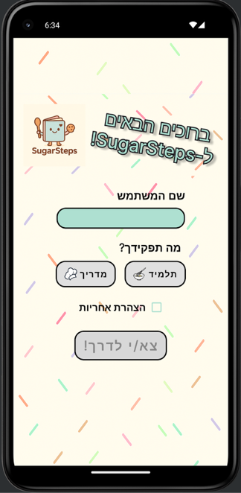**מסך הרשמה (Registration Activity):**

**מסך חד פעמי** שהמשתמש נרשם לאפליקציה, המשתמש מכניס שם משתמש, בוחר תפקיד ומאשר את תנאי השימוש.

**רקע** מזמין לאפליקציה למשוך את המשתמש ולתת סוג של מסגרת לאפליקציה

**רקע** מזמין לאפליקציה למשוך את המשתמש ולתת סוג של מסגרת לאפליקציה

**רקע** מזמין לאפליקציה למשוך את המשתמש ולתת סוג של מסגרת לאפליקציה

**תמונה** הכוללת כותרתהמסבירה למשתמש לאן הוא הגיע, תחושה של הכרה במשתמש

**לוגו** האפליקציה למסך הרשמה נעים ומזמין

**2 כפתורים לתפקידים באפליקציה: מדריך ותלמיד,** בחירת תפקיד של המשתמש לאפליקציה, כפתורים שכשנלחץ על אחד מהם הוא ישנה את הצבע שלו ו ״יתעורר לחיים״, לפי בחירת תפקיד זה יעבור הלאה למסך השיעורים המתאים לפי בחירת התפקיד

**שדה למילוי** שם המשתמש

**כפתור לפתיחת הצהרת אחריות,** בלחיצה על הכפתור לידו מצוין ״הצהרת אחריות״ ייפתח חלון popup המכיל הצהרת אחריות ועל המשתמש לאשר אותה אחרת הוא לא יוכל להתקדם בתהליך

**כפתור** ״צא/י לדרך!״ המשך לאפליקציה עצמה בהתאם לתנאים והשדות שמולאו

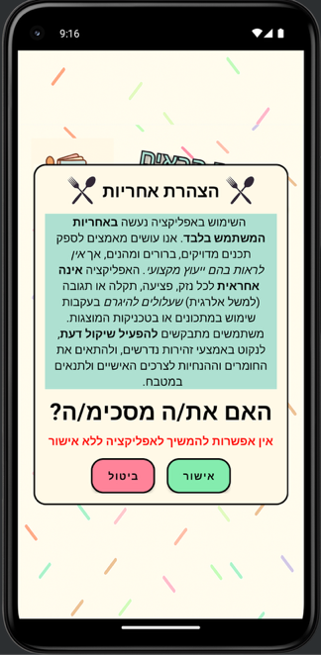**הודעת פופ אפ בהרשמה (Registration Activity):**

הודעת פופ אפ שמסבירה את **תנאי השימוש לאפליקציה,** בלחיצה על **ביטול** יופיע במסך הרשמה באדום שיש לאשר את תנאי השימוש כדי להמשיך  
בלחיצה על **אישור** הכפתור יהיה זמין (Enabled) ואפשר יהיה להמשיך הלאה.

**כותרת** המסבירה למשתמש על התוכן המופיע בהודעה שקפצה

**טקסט** המתאר מה כוללת הצהרת האחריות

**כפתור ביטול,** במידה והמשתמש לחץ על ביטול תופיע אותה הודעה במסך ה- Registration כדי שהמשתמש יבין שהוא חייב לאשר את הצהרת האחריות

**כפתור אישור,** בלחיצה על אישור ניתן יהיה ללחוץ על כפתור ״צא/י לדרך״ במסך ה-Registration

**הצגת שיעורים תלמיד (Lesson List Activity):**

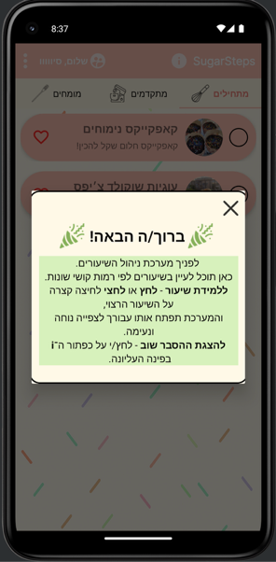

התלמיד מועבר למסך זה מיד לאחר ההרשמה וזהו **העמוד הראשי של האפליקציה.** ברגע שנפתח מופיעה הודעת popup המסבירה **לתלמיד** לאן הגיע ואיך לנווט באפליקציה.

**כפתור סגירה,** בלחיצה על כפתור זה ההודעה תיסגר ונוכל לפתוח אותה שוב בלחיצה על האייקון i

**תמונה,** נותנת טאץ׳ של חגיגיות

**טקסט,** המסביר למשתמש לאן הגיע ואיך לפעול באפליקציה

**טקסט,** הנותן הקשר להודעה

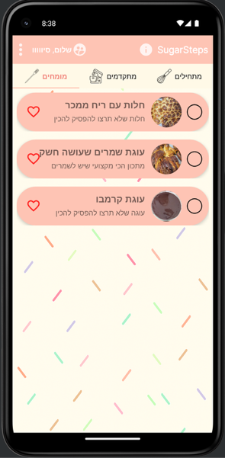

**טקסט,** שם האפליקציה

**Image Button,** הפותח תפריט ומעבר להגדרות

**Image Button,** כאשר לוחצים עליו מופיעה הודעת הפופאפ

**טקסט,** תחושה אישית למשתמש, שלום + השם משתמש

**TabLayout,** חלוקה לרמות קושי שונות (מתחילים, מתקדמים ומומחים)

**CheckBox,** אי אפשר לסמן אותו מבחוץ, רק מתוך שיעור. בניסיון ללחוץ יופיע Toast עם הודעה

**לחצן ״אהבתי״,** לחצן שכאשר לוחצים עליו הופך ללב מלא – מסמן שהמשתמש אוהב את השיעור

**טקסט,** תיאור קצר של השיעור

**טקסט,** שם השיעור

**תמונה,** תמונה המציגה למשתמש את תוכן השיעור

**CardView,** כרטיס עם פרטי השיעור, בלחיצה קצרה מעבר לשיעור עצמו

**הצגת שיעורים מדריך (Lesson List Activity):**

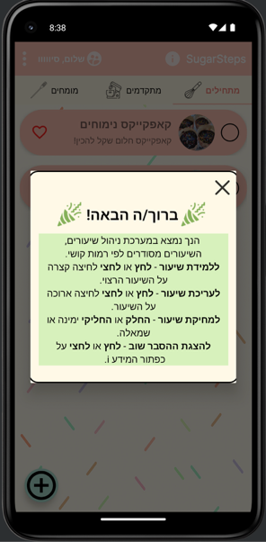

המדריך מועבר למסך זה מיד לאחר ההרשמה וזהו **העמוד הראשי של האפליקציה**. ברגע שנפתח מופיעה הודעת popup המסבירה **למדריך** לאן הגיע ואיך לנווט באפליקציה.

**כפתור סגירה,** בלחיצה על כפתור זה ההודעה תיסגר ונוכל לפתוח אותה שוב בלחיצה על האייקון i

**תמונה,** נותנת טאץ׳ של חגיגיות

**טקסט,** המסביר למשתמש לאן הגיע ואיך לפעול באפליקציה

**טקסט,** הנותן הקשר להודעה

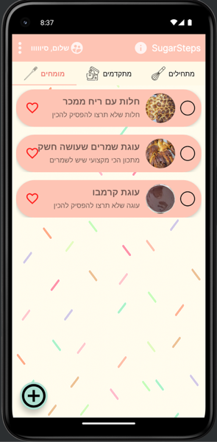

**טקסט,** שם האפליקציה

**Image Button,** הפותח תפריט ומעבר להגדרות

**Image Button,** כאשר לוחצים עליו מופיעה הודעת הפופאפ

**טקסט,** תחושה אישית למשתמש, שלום + השם משתמש

**TabLayout,** חלוקה לרמות קושי שונות (מתחילים, מתקדמים ומומחים)

**CheckBox,** אי אפשר לסמן אותו מבחוץ, רק מתוך שיעור. בניסיון ללחוץ יופיע Toast עם הודעה

**לחצן ״אהבתי״,** לחצן שכאשר לוחצים עליו הופך ללב מלא – מסמן שהמשתמש אוהב את השיעור

**טקסט,** תיאור קצר של השיעור

**טקסט,** שם השיעור

**תמונה,** תמונה המציגה למשתמש את תוכן השיעור

**CardView,** כרטיס עם פרטי השיעור, בלחיצה קצרה מעבר לשיעור עצמו, בלחיצה ארוכה מעבר לעריכה, בSwipe ימין או שמאל מחיקה של השיעור (ה2 האחרונים זמינים רק למדריך)

**FAB,** לחצן הוספה (זמין רק למדריך) של שיעור

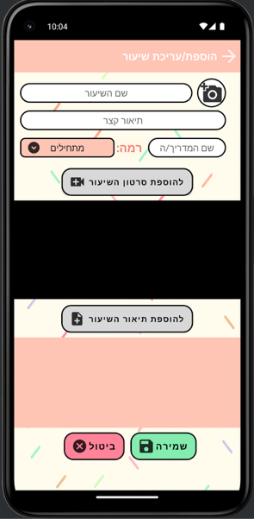**מסך הוספת/עריכת שיעור (Lesson Add/Edit):**

מסך אליו מדריך מועבר או **דרך הfab** או דרך **לחיצה ארוכה על שיעור**. במקרה של **הוספת שיעור** – השדות יהיו ריקים, על המדריך למלא את כולם. במקרה של **עריכת שיעור** – השדות ימולאו מהDB ויהיה ניתן לשנות אותם.

**טקסט,** כותרת הActivity

**שדה למילוי טקסט,** מילוי לשם השיעור, מוגבל ב20 תווים

**שדה למילוי טקסט,** מילוי לתיאור קצר, מוגבל ב29 תווים

**Spinner,** בחירה מרשימה של הרמות קושי

**Image Button,** לחצן שברגע שלוחצים עליו חוזרים לעמוד הראשי וכל מה שנעשה מתבטל

**כפתור,** בלחיצה עליו זה מבקש הרשאה (אם לא ניתן כבר), ומחפש בקבצים קובץ מסוג סרטון לווידאו השיעור

**כפתור,** בלחיצה עליו זה מבקש הרשאה (אם לא ניתן כבר), ומחפש בקבצים קובץ מסוג טקסט למתכון השיעור

**Image Button,** בלחיצה עליו זה מבקש הרשאה (אם לא ניתן כבר), ומחפש בקבצים קובץ מסוג תמונה לתמונת השיעור

**כפתור,** בלחיצה עליו מבטל את ההוספה או העריכה וחוזר לרשימת השיעורים ללא שינוי

**שדה למילוי טקסט,** מילוי לשם המדריך, ממולא דיפולטיבית מהמשתמש

**כפתור,** בלחיצה עליו שומר את ההוספה או העריכה וחוזר לרשימת השיעורים עם השיעור החדש / השינויים

**הצגת וידאו,** תצוגה מקדימה של הווידאו המצורף

**Scroll View,** תצוגה מקדימה של המתכון המצורף

**טקסט,** כותרת הActivity

**טקסט,** מחדד את המשמעות של העיגול שזהו לחצן שלוחצים עליו אם השיעור בוצע, בלחיצה הטקסט משתנה

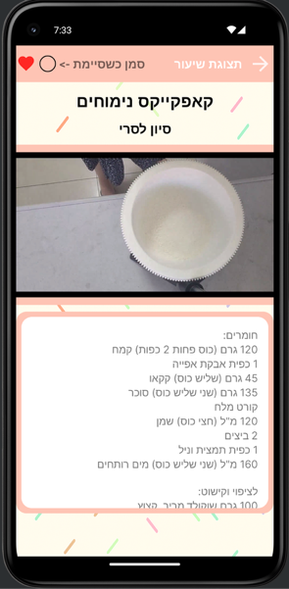**מסך הצגת פרטי שיעור (Lesson Detail):**

מסך אליו המשתמש מועבר כאשר לוחצים לחיצה קצרה ומופיע סרטון השיעור, המתכון, שם השיעור והמדריך. בנוסף, יש כפתורי ״אהבתי״ ו״בוצע״ שניהם מסונכרנים עם התצוגה בחוץ, אם המשתמש לחץ על ״אהבתי״ גם בחוץ יהיה לחוץ, כנל ל״בוצע״.

**Image Button,** לחצן ״אהבתי״ כאשר לוחצים עליו הלב מתמלא וגם ברשימת השיעורים

**CheckBox,** לחצן ״בוצע״ כאשר לוחצים עליו הלחצן מתמלא בוי וגם ברשימת השיעורים, וצבע הכרטיס נהיה בהיר יותר

**Image Button,** לחצן חזרה, כאשר לוחצים עליו חוזרים חזרה לרשימת השיעורים

**טקסט,** שם השיעור

**טקסט,** שם המדריך/ה של השיעור

**תצוגת וידאו,** תצוגה של סרטון השיעור

**Scroll View,** המתכון של השיעור במסך נגלל

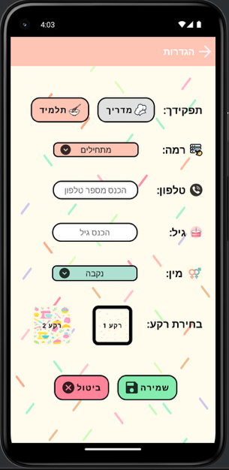

**טקסט,** כותרת הActivity

**מסך הגדרות (Settings):**

**2 כפתורים,** התפקידים באפליקציה ״מדריך״ ו״תלמיד״. התפקיד הנבחר בצבע, כך שקל לזהות. כאשר נשנה תפקיד, ונלחץ על ״שמירה״ נחזור למסך הראשי. שם תופיע הודעת הפופאפ מותאמת לתפקיד. וכפתור ההוספה יופיע או לא

מסך אליו המשתמש מועבר כאשר לוחצים בתפריט על הגדרות, שם יש אפשרויות לשינוי תפקיד, מגדר, מס׳ טלפון וגיל (אופציונאלי).

**Image Button,** לחצן חזרה, כאשר לוחצים עליו חוזרים חזרה לרשימת השיעורים

**שדה למילוי טקסט,** מס׳ טלפון ישראלי – מוגבל ל10 תווים

**Spinner,** בחירה מרשימה של הרמות קושי

**Spinner,** בחירת מגדר למשתמש

**כפתור,** בלחיצה עליו מבטל את שינוי ההגדרות וחוזר לרשימת השיעורים כמו שהיה במצב הקודם

**בחירת רקע** לאפליקציה

**שדה למילוי טקסט,** גיל המשתמש,  
 תקינות בין 14 ל120

**כפתור,** בלחיצה עליו שומר את השינויים וחוזר לרשימת השיעורים עם השינויים

1. **User Navigation – תרשים ניווט מסכים:**

